Ofício Vereador Nº 886/2022

São Roque, 11 de março de 2022.

Prezado Senhor,

Venho, por meio deste, solicitar a Vossa Senhoria, a manutenção dos refletores, portão, pintura, porta dos vestiários e banheiros do Ginásio do Guaçu.
As melhorias são necessárias, pois estamos para sediar a Copa Record de futsal feminino, copa Paulista e joguinhos da juventude, onde receberemos jogos dessas importantes competições, o que justifica a presente solicitação.
Na certeza de que dispensará especial atenção a este Ofício, desde já agradeço, renovando meus mais sinceros protestos de elevada estima e de distinta consideração.

Atenciosamente,

Thiago Vieira Nunes
(Thiago Nunes)
Vereador

Ao Ilustríssimo Senhor
LEANDRO SANTOS
MD. Chefe da Divisão de Esportes e Lazer da Prefeitura Municipal da Estância Turística de São Roque – SP

PROTOCOLO Nº CETSR 11/03/2022 - 11:56 3441/2022/cg
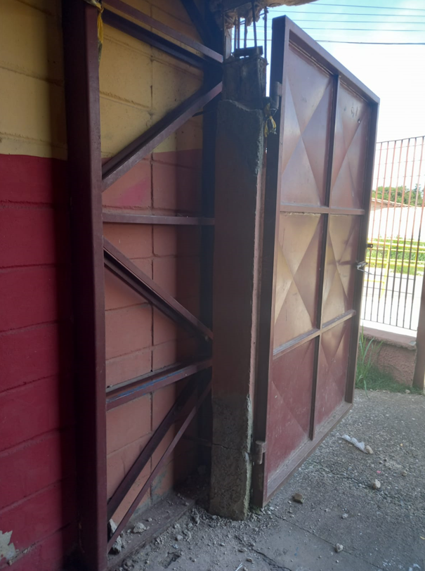

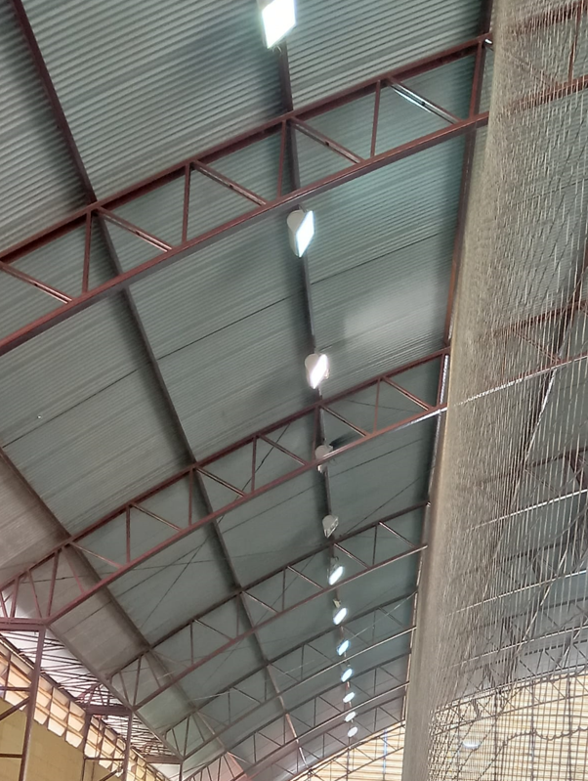
PROTOCOLO Nº CETSR 11/03/2022 - 11:56 3441/2022/cg

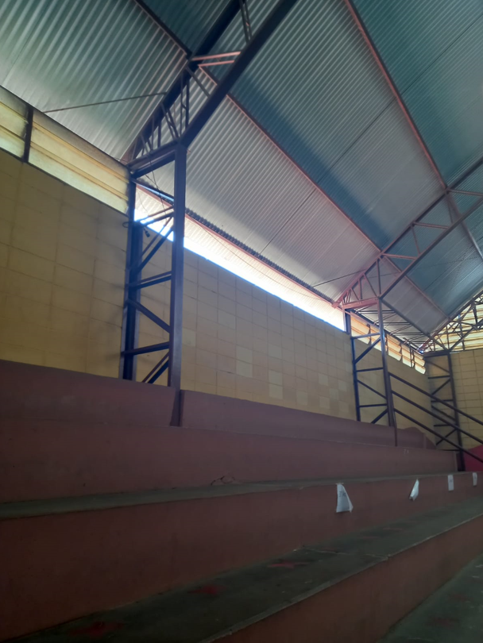
PROTOCOLO Nº CETSR 11/03/2022 - 11:56 3441/2022/cg

